Nº EMPENHO: 5194
NOTA DE DESPESA: 30711
NOME: MILENA DO CARMO JACOB
MÊS REFERÊNCIA: AGOSTO/2025 - INSCRIÇÃO

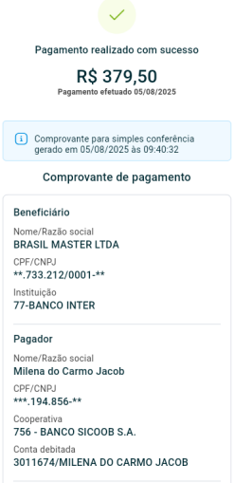
COMPROVANTE DE PAGAMENTO

